5e année
Titre et description de l’activité | Mini-golf !!  Construire un parcours de mini-golf que Sphero devra parcourir pour se rendre au trou tout en calculant le périmètre, l’aire et les angles.
Matière à l’étude | Mathématiques – 5e année
Attentes et/ou contenus touchés | Mesure  A1 - Résoudre des problèmes portant sur les différentes unités de mesure de longueur et sur le périmètre dans des contextes simples.  A3 - Déterminer l’aire de figures et le volume de solides à l’aide d’unités de mesure conventionnelles.  C1, C3, C9, C10,  Géométrie et sens de l’espace  A1 - Représenter et construire des triangles et des quadrilatères à partir des angles et comparer les propriétés des polyèdres et des corps ronds.  C1, C2, C3, C4, C5, C6, C8, C9, C15
Compétences globales ciblées | - Innovation, créativité, entrepreneuriat  - Citoyenneté  - Collaboration  - Pensée critique et résolution de problèmes
Déroulement de l’activité | - À la suite de l’enseignement du périmètre de l’aire et des angles, présenter cette activité (voir le RA et les critères d’évaluation – Annexe 1)  - Montrer des images ou des vidéos en ligne de mini-golf  - Donner les directives aux élèves concernant les matériaux alloués et les mesures maximales du parcours  - Mettre les élèves en groupes hétérogènes si voulus  - Leur donner la feuille de route et leur journal de bord  - Les groupes fabriquent leur parcours tout en y insérant des obstacles (voir critères d’évaluation)  - Ils prennent leur mesure  - Font leurs calculs  - Détermine leur code  - Font l’essai du Sphero codé dans le parcours de mini-golf
  Matériel | - Matériel varié pour construire les parcours de golf. (Annexe 2)  - Un « Sphero » ou un autre robot qui roule    - iPad ou autre pour travailler le code dans le programme Sphero edu  - Feuille de route pour prendre en note les mesures du périmètre de l’aire. (Annexe 3 et Annexe 4)  - Journal robotique pour travailler les codes (annexe 6)
Feuille de route / annexes | Annexe 1 Annexe 3 Annexe 5 Annexe 7  Annexe 2 Annexe 4 Annexe 6
Différenciations possibles | - Pour les élèves plus avancés, demandez-leur de trouver le périmètre et l’aire totale en mètres.  - Pour les élèves nécessitant une feuille de route (voir annexe 3)
Évaluation | - Grille d’évaluation adaptée – évaluation sommative (voir annexe 7)

Annexe 1

Résultat d’apprentissage :
- Les élèves seront en mesure d’appliquer les notions du périmètre, de l’aire et des angles

Critères d’évaluation : | - Fabrique un parcours original qui contient au moins 3 obstacles (ex. pont, eau, sable, arbustes, structures, etc.)  - Détermine le montant de bois nécessaire pour faire le contour du parcours de mini-golf (périmètre)  - Détermine le montant de tapis de style gazon qui sera nécessaire pour couvrir le parcours (l’aire totale)  - Détermine les angles, la distance, le temps de Sphero afin qu’il parte du début du parcours et se rende au trou.  - Remplis la feuille de route et le journal robotique (indiquant les angles après les avoir mesurés)  - Montre une copie de ton code  - Faire aller le Sphero dans ton parcours et observer le résultat final.

Annexe 2
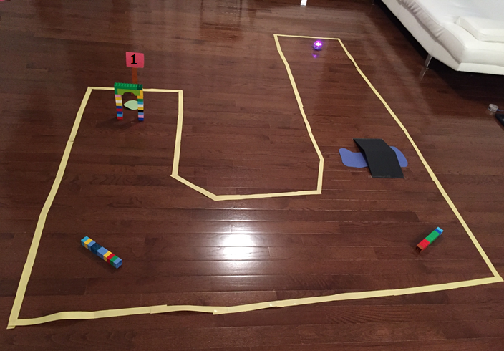
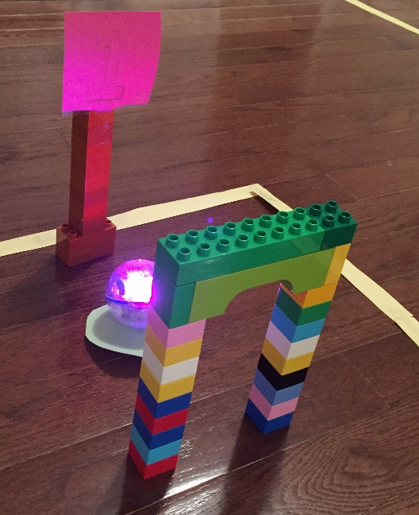
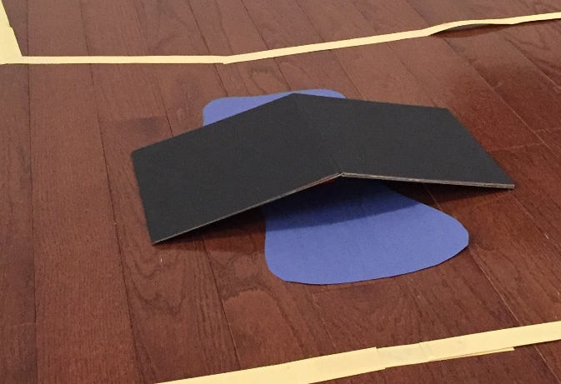

Vidéo du parcours

Annexe 3
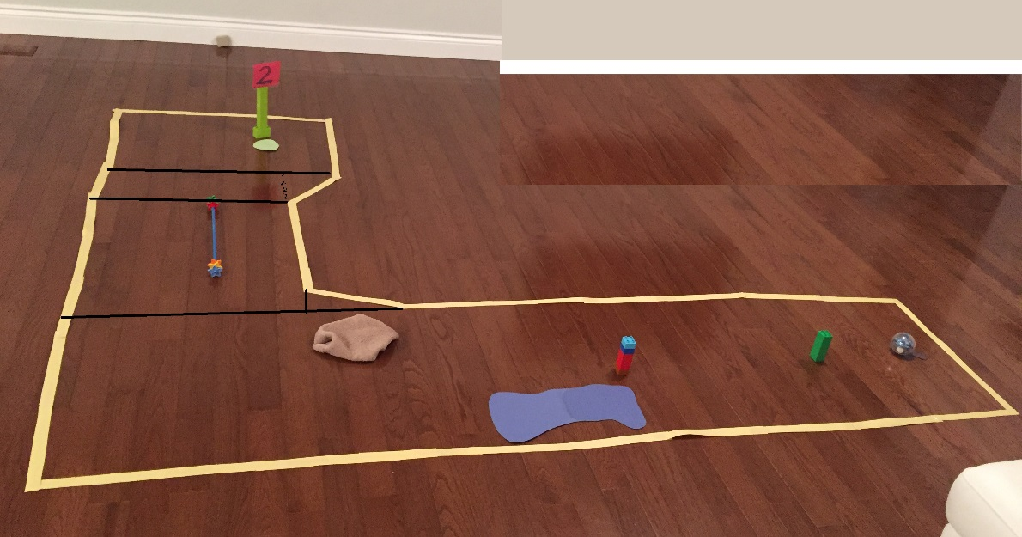
- Faire des séparations dans le parcours (voir les lignes noires)

- Prendre en notes les mesures en cm de tous les côtés nécessaires afin de calculer le périmètre

Périmètre total = c+c+c+c+c+c+c+c+c
= 220 +88 + 60 + 28 + 58 + 28 + 180 + 62 + 271
= 995 cm
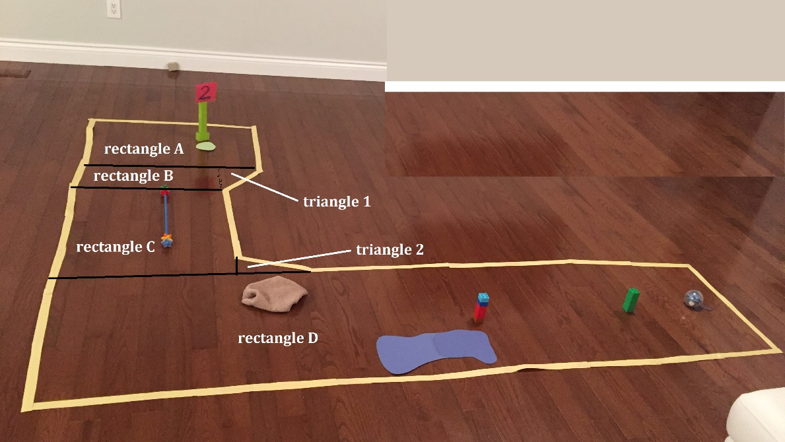
- Faire les calculs de chaque forme à l’intérieur du parcours afin de trouver l’aire totale du parcours

Aire _{rectangle A} = b x h Aire _{rec B} = b x h Aire _{rec C} = b x h
= 88 x 60 = 60 x 29 = 69 x 60
= 5280 cm² = 1740 cm² = 4140 cm²

Aire _{rec D} = b x h Aire _{tri 1} = b x h ÷ 2 Aire tri 2 = b x h ÷ 2
= 271 x 62 = 28 x 29 ÷ 2 = 11 x 28 ÷ 2
= 16802 cm² = 406 cm² = 154 cm²

- Aire totale = 28 522 cm²

- Vidéo du 2e parcours
Annexe 4
Feuille de travail

Mesures des longueurs des côtés Croquis du parcours
____________________________________________
____________________________________________
____________________________________________
____________________________________________
____________________________________________
____________________________________________
____________________________________________
____________________________________________

Calcul pour le périmètre :

---------------------------------------------------------------------------------------------------------------------------------------------------------------------------------------------------------------------------------------------------------------------------------------------------------------------------------------------------------------------------------------------------------------------------------------------------------------------
Calculs des différents polygones à l’intérieur du parcours:
Forme 1
Forme 6
Forme 5
Forme 4
Forme 3
Forme 2

L’aire totale :

Annexe 5

Exemples de codes pour que le Sphero se rende du départ jusqu’au trou.

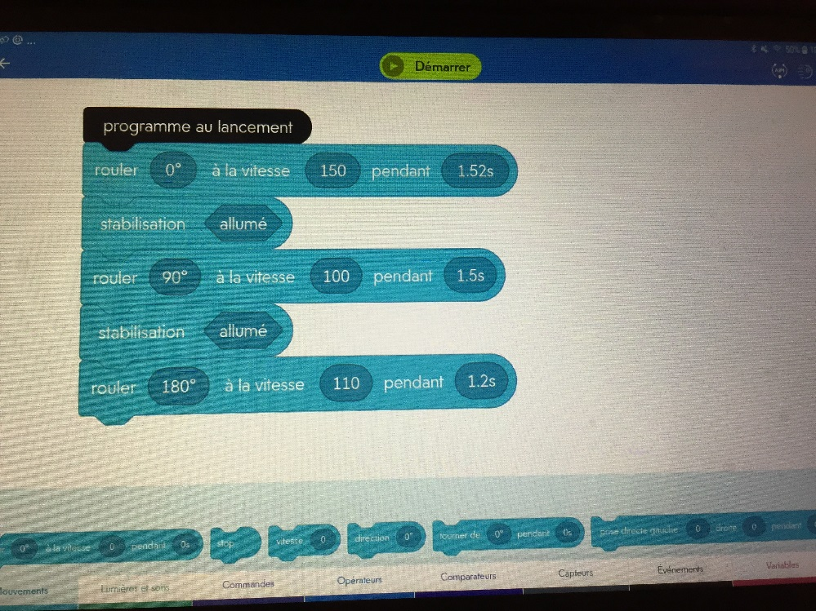
Trou # 1

Trou #2
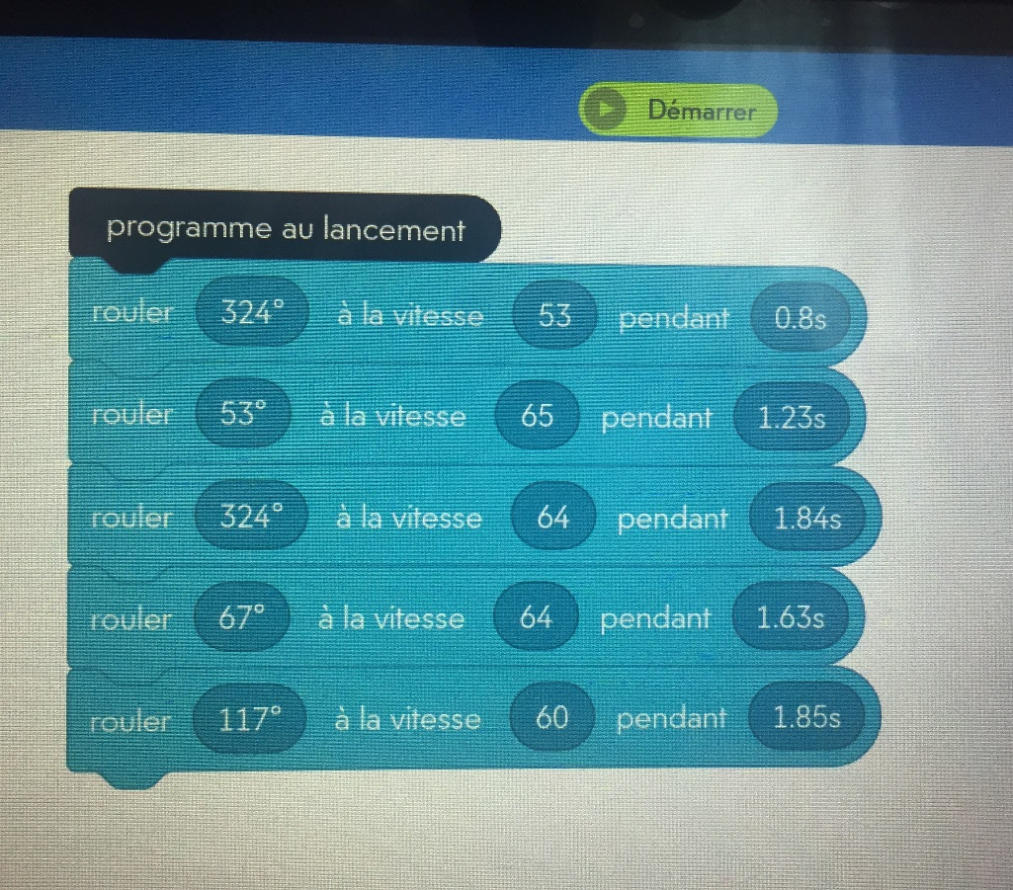

Annexe 6
Codage de Sphero

Les angles mesurés qui seront à entrer dans le code afin d’éviter les obstacles: (*le code peut inclure des pauses, ce qui représentera les différents coups de bâton de golf)
Autres détails

___________

___________

___________

___________

___________

Vitesses essayées :

Temps essayés :

Annexe 7

